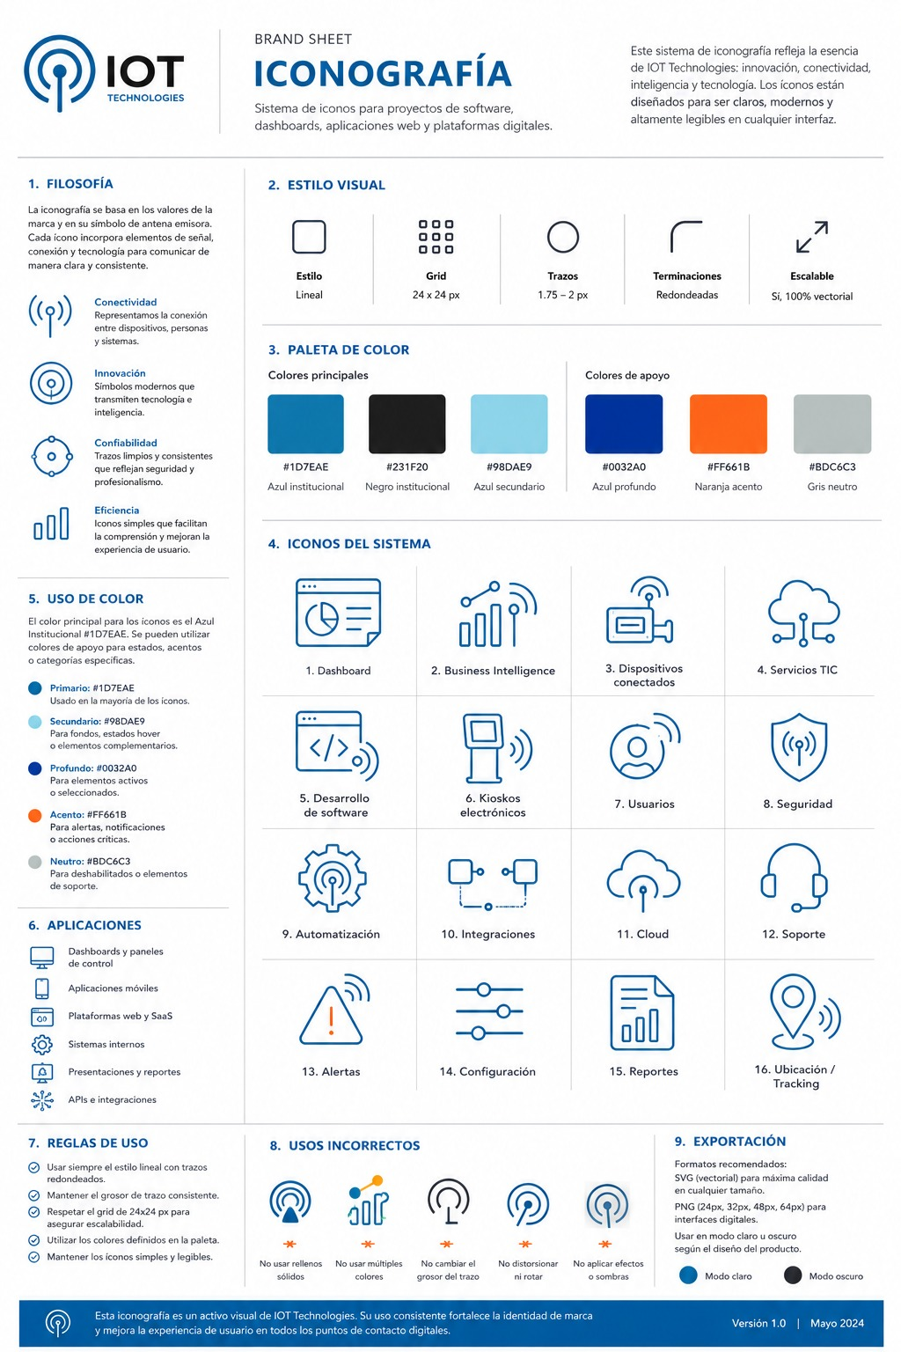
- Descargar Descargar WAMP para el uso de MySQL ( https://www.wampserver.com/en/ )

